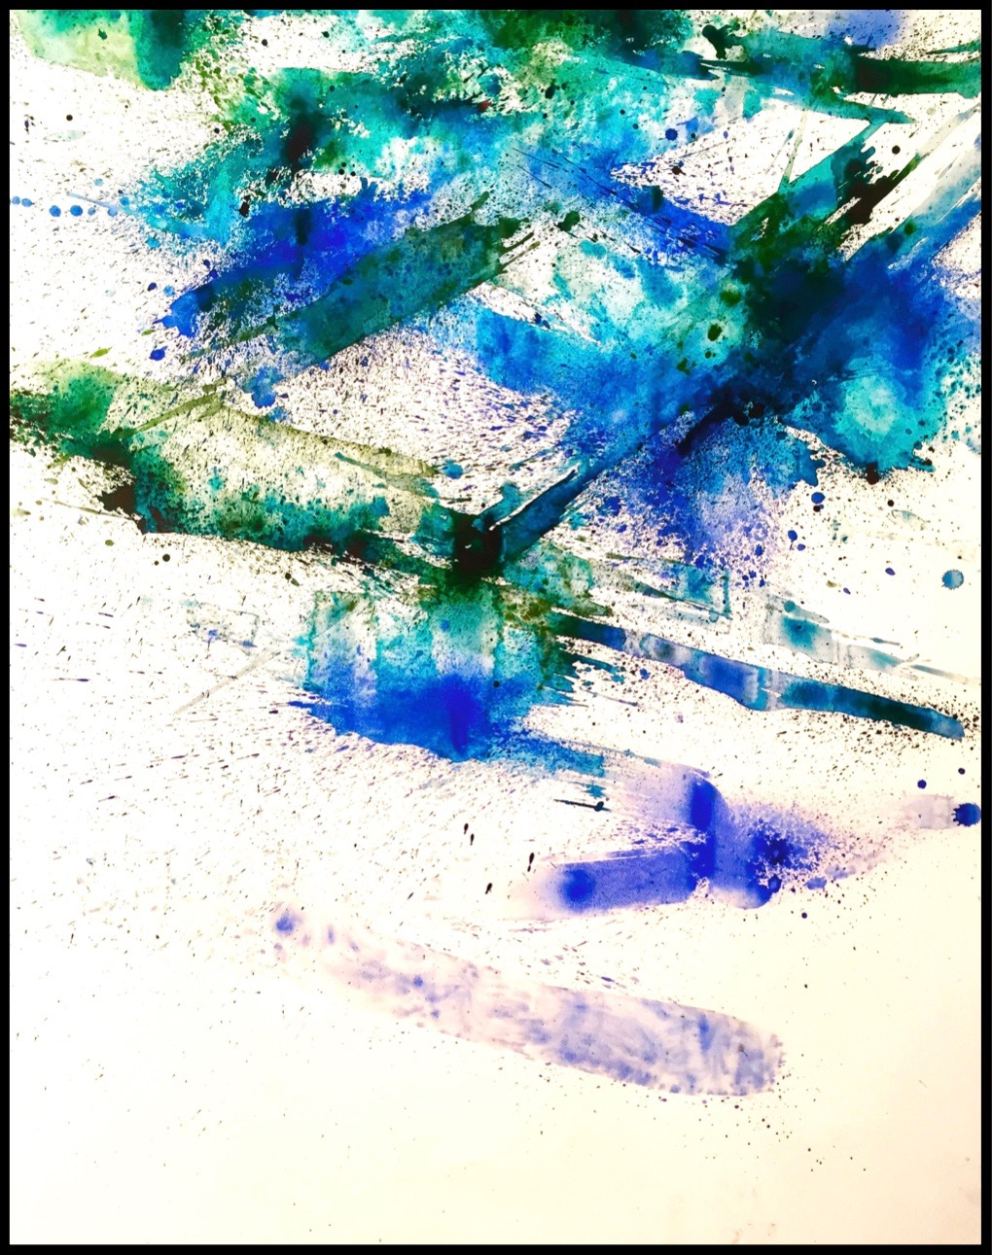

Title: | VENICE I
Author: | BEATRICE ZAGATO
Year: | 2018
Technique: | PAINTING:  Water color on paper
Dimensions: | 118x8X0,1

I, the undersigned and author, hereby certify this to be an original artwork.

Io, sottoscritto e autore, certifico che si tratta di un'opera d'arte originale.

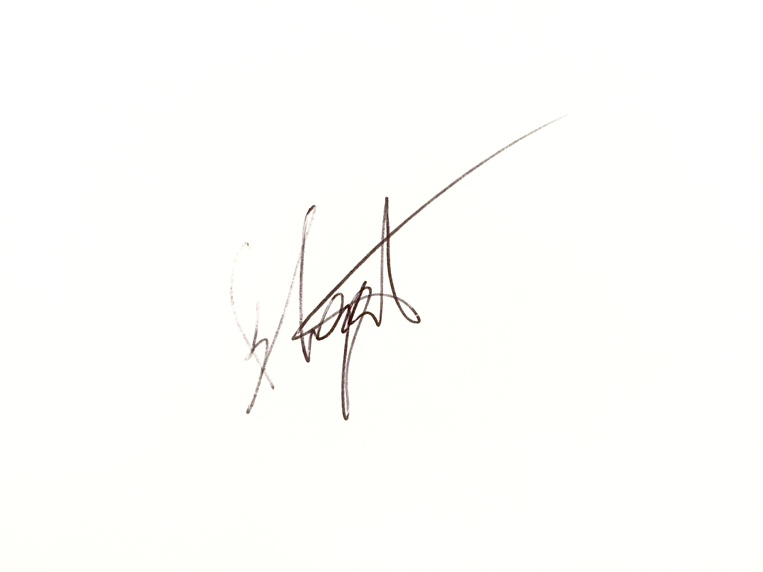

SIGNATURE  …………………………………………………………… | Date  22/12/2020

